为什么要学jdbc？

因为jdbc是后面学mybatis乃至mybatis-plus的基础，是底层。

jdbc是什么？

Jdbc是一种java平台操作数据库的api，是项目与数据库之间的纽带。

Jdbc是怎么做到的？

与数据库建立连接发送sql语句并接收从数据库返回的结果。

值得注意的是jdbc本身不能连接数据库，需要使用厂家提供的jdbc驱动。

3.驱动程序类型：

JDBC驱动 的总体结构由4个组件——应用程序、驱动程序管理器、驱动程序和数据源组成。JDBC驱动基本上分为一下4种：

JDBC-ODBC桥

本地API一部分用Java编写的驱动程序

JDBC网络驱动

本地协议驱动

4.JDBC常用的类和接口：

Connection接口：

Connection接口代表与特定的数据库建立连接

Statement接口：

Statement接口用于在已经建立连接的基础上向数据库发送SQL语句。在JDBC中有三种Statement对象：Statement、PreparedStatement、CallableStatement。

Statement对象用于执行不带参数的简单的SQL语句；PreparedStatement对象用于执行动态的SQL语句；CallableStatement对象用于执行对数据库的存储过程的调用。

PreparedStatement接口：

PreparedStatement接口用来动态地执行SQL语句。

DriverManager类：

DriverManager类用来管理数据库中的所有驱动程序。

ResultSet接口：

ResultSet接口类似于一个临时表，用来暂时存放数据库查询操作所获得的结果集。

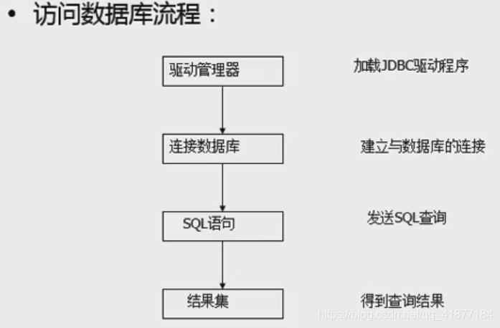

释放资源